Guide à destination des utilisateurs de la Plateforme
d’Acquisition de Données (PAD)

Aide aux dépôts des demandes d’aide : | Objet : Indemnisation exceptionnelle des éleveurs de pintades, cailles et pigeons dans le cadre de la Covid-19.
V1 du 14/04/2021 | Décision INTV-GECRI-2021-14

Pour toutes questions, merci de lire attentivement la procédure et la foire aux questions (FAQ) en fin de document avant de contacter FranceAgriMer

I. RAPPEL DU DISPOSITIF 2
A. Conditions d’éligibilité 2
B. Montant de l’aide 3
C. Stabilisateur ou plafonnement budgétaire 4
D. Demande de l’aide 4
1. Période de dépôt 4
2. Modalités de dépôt 4
II. PROCEDURE DE DEPOT DE LA DEMANDE DE VERSEMENT DE L’AIDE 5
A. Constitution de la demande de versement de l’aide 5
B. Saisie pas à pas 5
a. Page d’accueil 5
b. Vérification des informations de l’entreprise 6
c. Coordonnées du déclarant 6
d. Initialisation de la démarche 7
e. Formulaire de demande 8
f. Téléchargement des pièces justificatives. 14
g. Enregistrement et / ou validation de la demande 15
h. Accusé de dépôt 17
III. Instruction de votre dossier 18
IV. Foire aux questions 18
V. Contact 21

RAPPEL DU DISPOSITIF

Conditions d’éligibilité

Sont éligibles à la mesure de soutien décrite dans cette décision les personnes physiques ou morales :
- constituées en tant qu’exploitant agricole, groupement agricole d'exploitation en commun (GAEC), exploitation agricole à responsabilité limitée (EARL), ou autre personne morale ayant pour objet l'exploitation agricole qui réalise une activité commerciale d’élevage (ou gavage le cas échéant) de canards, pintades, cailles ou pigeons en France (métropolitaine) pour la chair ou le foie ou une activité d’élevage de reproducteurs indépendante d’une entreprise de sélection et/ou d’accouvage,
- immatriculées au répertoire SIREN de l’INSEE par un numéro SIRET actif au moment du dépôt de la demande d’aide et au jour du paiement,
- ayant subi au moins 30% de perte de marge brute sur l’activité d’élevage avicole totale sur l’année civile 2020 (ie « période indemnisée ») par rapport à l’année civile 2019 (ie « période de référence ») les marges brutes étant justifiées par une attestation comptable (cf. point 2.3).
Cas des récents installés (création d’exploitation) : les entreprises installées entre le 2 janvier 2019 et le 15 mars 2020 inclus peuvent être éligibles. Les situations d'installation à compter du 16 mars 2020 ne sont en revanche pas éligibles.
Concernant les exploitants installés à partir du 2 janvier 2020, pour lesquels l’année de production 2020 est incomplète et la référence de production 2019 inexistante, une marge brute de référence sera reconstituée :
  - en référence au Plan d’entreprise (PE) : une marge brute (MB) quotidienne moyenne théorique sera calculée et multipliée par la durée de la période de production 2020 pour obtenir une référence sur la même durée de production.
  - en utilisant une référence reconstituée, ie en calculant la marge brute sur la période allant de la date d’installation au 15 mars 2020 inclus et en reconstituant au prorata temporis une marge brute sur une période équivalente à la période de production.

Concernant les autres exploitants installés à partir du 2 janvier 2019, pour lesquels l’année de production 2020 est complète mais la référence de production 2019 incomplète, une marge brute de référence sera reconstituée :
  - en référence au Plan d’entreprise (PE) : une MB mensuelle moyenne théorique sera calculée et multipliée par 12 pour obtenir une référence complète.
  - en utilisant une référence reconstituée, ie en calculant une moyenne mensuelle sur les mois de production réels avant le 16 mars 2020 et en la multipliant par 12 pour obtenir une référence adaptée.

- Aucune dérogation aux périodes visées ne sera possible, sauf pour les récents installés visés au point précédent.
Dans le cas de reprise, fusion ou scission d’exploitation, l’historique comptable des exploitations précédentes pourra être utilisé.
Ne sont pas éligibles à l’aide prévue par la présente décision :
- Les entreprises d’élevage n’ayant pas d’atelier de canard, pintades, cailles ou pigeons,
- Les entreprises de sélection et/ou d’accouvage,
- Les entreprises faisant l’objet d’une injonction de récupération non exécutée, émise par une décision antérieure de la Commission européenne déclarant des aides illégales et incompatibles avec le marché intérieur, tant qu'elles n'auront pas remboursé ou versé sur un compte bloqué le montant total de l'aide illégale et incompatible, majoré des intérêts de récupération correspondants.
- les entreprises en difficulté au sens du point 35, paragraphe 15 des lignes directrices de l’Union européenne concernant les aides d’État dans les secteurs agricole et forestier et dans les zones rurales 2014-2020, au 31 décembre 2019. En outre, sont exclues de la mesure d'aide, les entreprises concernées par une procédure de liquidation judiciaire ou amiable, que la procédure de liquidation soit connue ou non au jour du dépôt du dossier,
- Par dérogation à ce qui précède, le présent dispositif est ouvert aux micro ou petites entreprises qui remplissaient les conditions de soumission à une procédure collective d’insolvabilité au sens du droit national au 31 décembre 2019, dès lors qu’une telle procédure n’a pas encore été enclenchée et n’ont pas bénéficié d’une aide au sauvetage (qui n’a pas été remboursée) ou d’une aide à la restructuration (et soient encore soumises à un plan de restructuration).

Montant de l’aide

- Intensité de l’aide
- Le montant de l’aide correspond à un « taux d’aide X » de la perte de marge brute (MB) sur l’activité d’élevage avicole totale (hors abattage, découpe, transformation), perte établie par différence entre la marge brute de la période d’indemnisation (appelée MBindemnisation) et celle de la période de référence (appelée MBréférence).
- Le « taux d’aide X » est différencié selon le taux de perte de MB calculé comme suit :
Taux de pertes = (MBréférence – MB 2020)/MBréférence
  - si le taux de perte de MB est supérieur ou égal à 40%, le taux d’aide est de 30%
  - si le taux de perte de MB est supérieur ou égal à 30% mais inférieur à 40%, le taux d’aide est de 20%

- Estimation de la marge brute :
La marge brute annuelle est égale à la somme des produits annuels de l’activité volailles (incluant notamment la vente des volailles et co-produits ainsi que les primes) à laquelle on soustrait les charges opérationnelles de l’activité volailles concernée : achat d’animaux, alimentation, frais vétérinaires, eau, litière, travaux par tiers, énergie, fluides, consommables, transport et cotisations.

Montant d’aide = (MBréférence – MB 2020) * X% * Stabilisateur

- Seuil et plafond
- Le montant minimum éligible est de 1 000€ par demandeur.
- Le montant d’aide maximum du dispositif issu de la présente décision est de 100 000€.
Par ailleurs et conformément au régime d’aide d'État SA.56985, le montant d’aide maximum individuel au titre de ce régime, tous dispositifs confondus, est de 225 000 € pour les entreprises du secteur de la production primaire de produits agricoles , au titre de « l’entreprise unique ». Ce plafond correspond aux montants d’aide attribués (exprimés en brut, c’est-à-dire avant impôts ou autres prélèvements), pour l’ensemble des aides (subventions directes, avantages fiscaux, avantages en matière de paiement, avances remboursables, garanties, prêts, prêts à taux zéro) qui sont octroyées dans le cadre du régime d’aide d’Etat SA 56985.
- L’aide est attribuée dans la limite du montant d’aide indiqué par le demandeur dans sa demande d’aide.

Stabilisateur ou plafonnement budgétaire

Si, après instruction de l’ensemble des demandes d’aides, l’enveloppe des fonds disponibles pour la mise en œuvre de la présente mesure risque d’être dépassée, un coefficient stabilisateur est appliqué par FranceAgriMer sur les montants éligibles à partir du 1001ème euro pour chaque demande.
Le taux du stabilisateur Ts est établi de la manière suivante :

(Montant maximal total -∑ montants éligibles individuels pour la partie <=1000€)
/ ∑ montants éligibles individuels pour la partie > 1000 €

Il est ensuite appliqué à chaque montant individuel éligible au-delà de 1000 € :

Montant éligible total individuel = montant <= 1000 € + montant>1000 €*Ts

Dans le cas où le montant garanti minimal de 1000 € conduirait à dépasser l’enveloppe globale, alors ce seuil serait réduit par tranche de 100 € jusqu’au respect de l’enveloppe totale.

Demande de l’aide

Période de dépôt
Les dossiers peuvent être déposés sur la Plate-forme d’Acquisition de Données (« PAD ») de FranceAgriMer ouverte après entrée en vigueur de la présente décision, du 19 avril 2021 à 12h au 21 mai 2021 à 12h.

Modalités de dépôt
La demande d’aide est dématérialisée et déposée exclusivement sur la Plate-forme d’Acquisition de Données (PAD) de FranceAgriMer.

Aucun dossier papier ne sera pris en compte.

L’accès au formulaire ne pourra se faire qu’à l’aide d’un numéro SIRET valide.
Il ne peut être pris en compte qu’une seule demande par SIREN.

Les informations (procédure de dépôt, lien, dates...) seront disponibles en ligne sur le site internet de FranceAgriMer à la section « Viande blanche », rubrique aides/aide de crise.

https://www.franceagrimer.fr/filiere-viandes/Viandes-blanches/Accompagner/Dispositifs-par-filiere/Aides-de-crises
Dans le cas où le demandeur constate avant la date limite de dépôt, une erreur dans la demande d’aide déposée, il est invité à contacter FranceAgriMer à l’adresse suivante : gecri@franceagrimer.fr afin que son dossier lui soit remis à disposition.

Les pièces obligatoires doivent impérativement être déposées sur la Plateforme d’Acquisition des Données (PAD) pour que le dossier puisse être recevable.

PROCEDURE DE DEPOT DE LA DEMANDE DE VERSEMENT DE L’AIDE

Constitution de la demande de versement de l’aide

Pour effectuer une demande d’aide, vous devez être en possession :
- un relevé d’identité bancaire (RIB) au nom du demandeur. En cas de procédure collective, le dossier doit comporter une note du mandataire précisant à qui doit être fait le paiement, le cas échéant le RIB du mandataire devra être fourni.
- une attestation comptable (établie par un centre de gestion agréé, un expert-comptable ou un commissaire aux comptes identifié, pour le compte du demandeur en utilisant le modèle-type en annexe) faisant état des marges brutes pour les années 2020 et 2019 pour l’activité d’élevage avicole totale de l’exploitation. Il appartient au demandeur de vérifier la bonne complétude de ce document avant dépôt de la demande dans le téléservice.
- un diagramme capitalistique reprenant les pourcentages de détention des sociétés liées et/ou partenaires du demandeur (y compris par l'intermédiaire de personnes physiques) et comprenant le numéro SIRET et la raison sociale de chaque société ou engagement à n’avoir aucun lien de ce type (dans le formulaire en ligne).
- les engagements du demandeur.

Saisie pas à pas

INFORMATION : tous les champs marqués d’une étoile rouge * sont des champs obligatoires à la saisie.
Vous ne pourrez pas passer aux étapes suivantes sans compléter ces champs.

Page d’accueil
Une fois que vous avez cliqué sur le lien ci-dessous, une page s’ouvre sur votre navigateur. Cliquez sur ACCEDER A LA DEMARCHE

CLIQUEZ ICI : PAD VOLAILLES
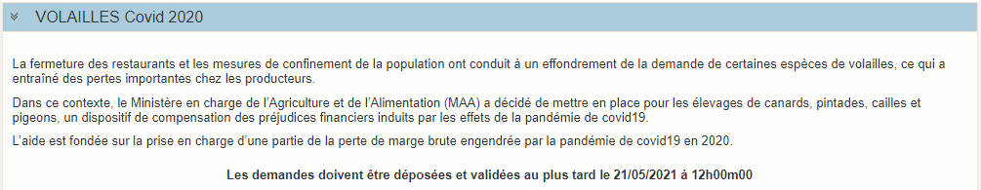

Saisissez votre SIRET dans le champ « Numéro SIRET » de la zone Identification.
Le SIRET comporte 14 chiffres. Il doit être celui de l'établissement siège de votre exploitation.

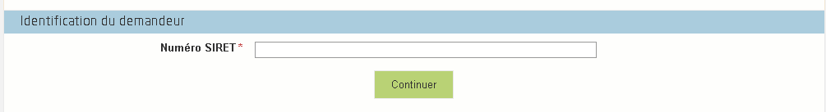

Cliquez sur CONTINUER
Si vous ne voyez pas le bouton, diminuer le zoom de l’affichage ou utiliser l’ascenseur sur le côté.

Vérification des informations de l’entreprise
Les coordonnées associées à ce SIRET apparaissent alors à l’écran. Elles sont issues du fichier INSEE

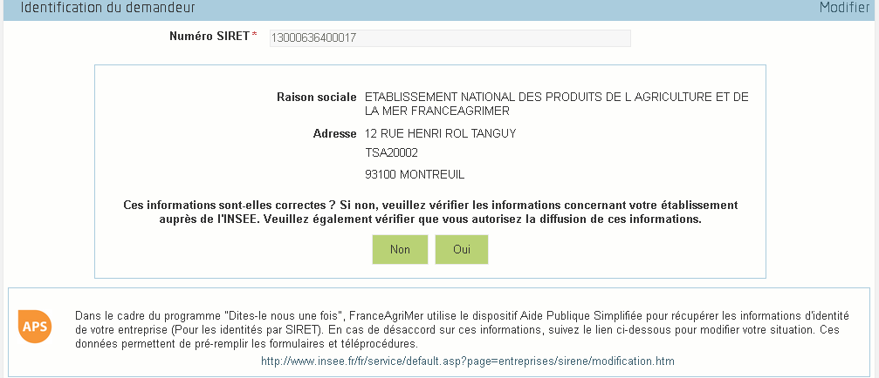

Vérifiez votre raison sociale et votre adresse.
- Si les informations ne sont pas correctes cliquez sur NON et corrigez éventuellement la saisie du SIRET.
- Si les informations sont correctes cliquez sur OUI

Coordonnées du déclarant
Dans la zone « Coordonnées du déclarant », renseignez :
- Le nom du DECLARANT (qui n’est pas nécessairement celui du demandeur)
- Le prénom du DECLARANT (qui n’est pas nécessairement celui du demandeur)
- Une adresse électronique valide, deux fois (celle du déclarant pour qu’il puisse avoir accès à la demande)
- éventuellement les coordonnées téléphoniques
- saisissez le Captcha, c'est-à-dire les lettres et chiffres qui apparaissent dans la case grise (cliquez sur changer l’image si vous n’arrivez pas à déchiffrer les caractères)

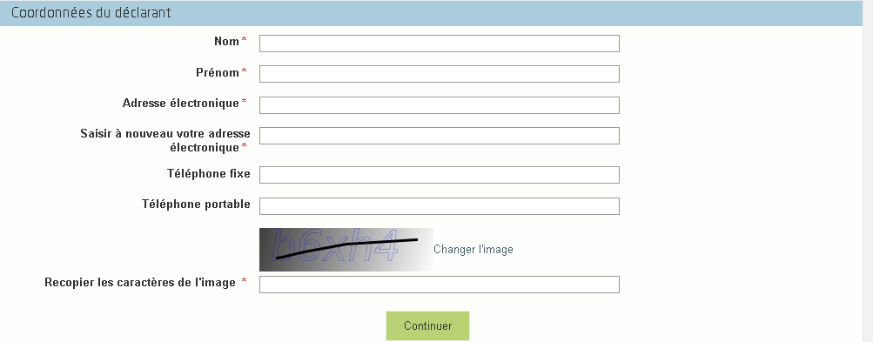

Cliquez sur CONTINUER

Initialisation de la démarche
L’écran suivant apparaît :

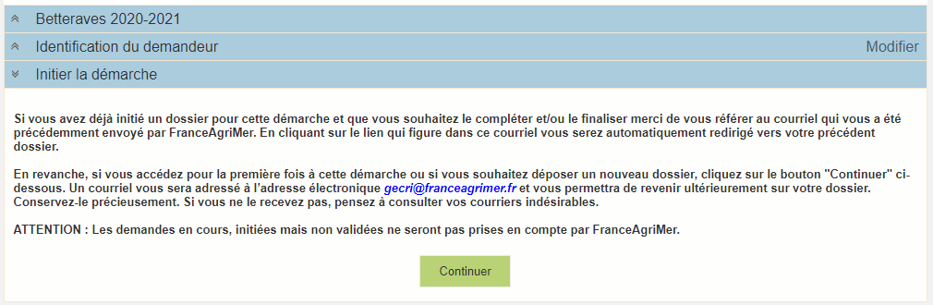

Lisez attentivement le texte de l’encart « initier la démarche » et cliquez sur CONTINUER si vous souhaitez poursuivre la démarche.

- Ce même écran vous permet également de télécharger la décision FranceAgriMer.

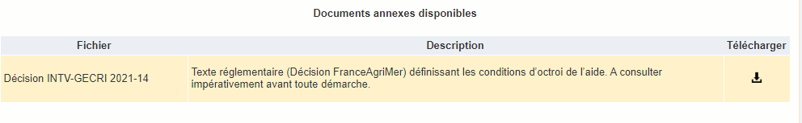

Un courriel vous sera transmis avec votre numéro de dossier et le lien permettant de revenir à tout moment consulter votre dossier.
Ce courriel doit impérativement être conservé. Il ne constitue pas une preuve de dépôt, la démarche doit impérativement aller jusqu'à la validation (après complétude de votre demande) pour être prise en compte par FranceAgriMer.

Voici le modèle de courriel reçu :

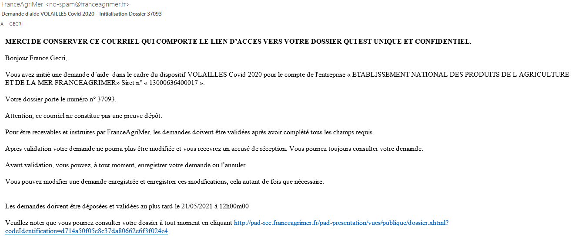

Si vous ne voulez pas poursuivre la démarche vous pouvez fermer l’onglet de votre navigateur.

Formulaire de demande
Après avoir cliqué :
- sur CONTINUER sur l’écran précédent,
Ou
- sur le lien présent dans le mail et sur « accéder au formulaire », le formulaire apparait :

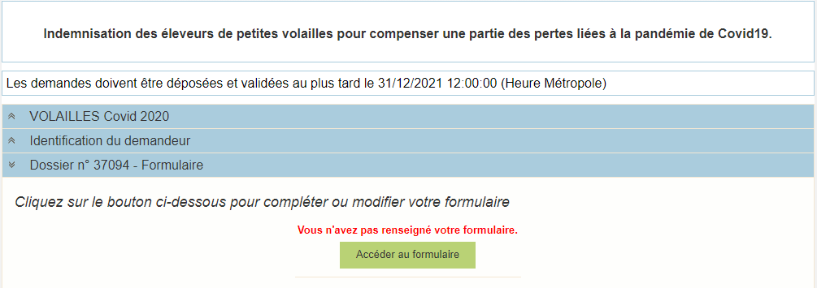

- Identification du demandeur

Les données sont déjà renseignées vous ne pouvez pas les modifier.
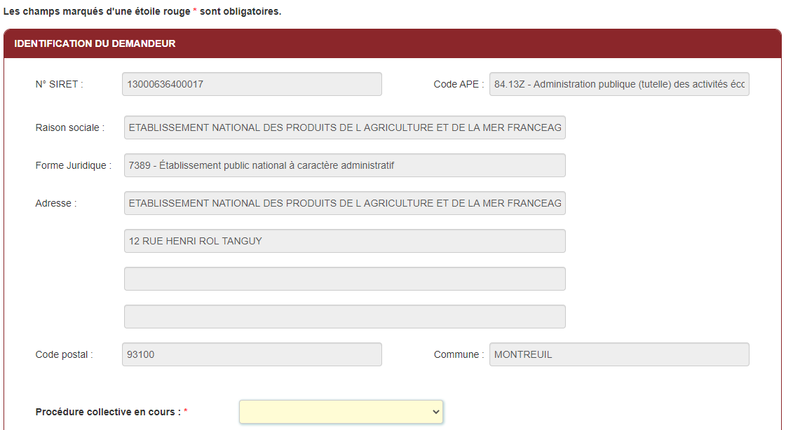
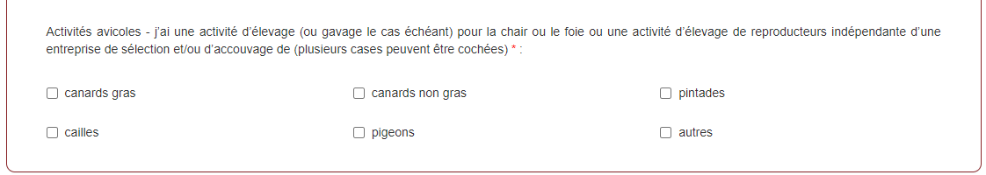

- Il convient d’indiquer en bas du cadre :
- si une procédure est en cours : redressement/sauvegarde/liquidation amiable/liquidation judiciaire. Le cas échéant, sélectionnez « aucune ».

- Il faut également préciser les activités avicoles (plusieurs cases peuvent être cochées).

Tous les champs avec une étoile rouge sont obligatoires. Les autres champs doivent être remplis en fonction de votre profil.

- Personne à contacter si différente du déclarant :

Si vous cochez la case, vous pouvez saisir les coordonnées d’une personne différente du déposant.

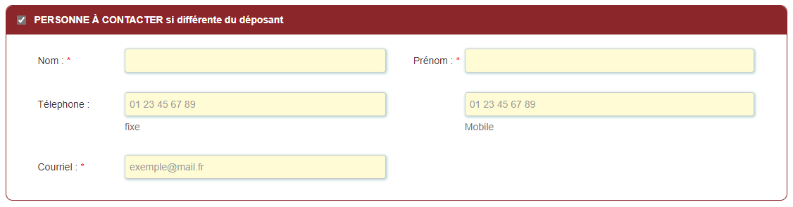

L’adresse électronique est celle sur laquelle les différentes notifications seront envoyées (notification de dépôt par exemple). Il est important qu’elle soit accessible par la personne qui gère le dossier.

- Déclaration des aides et plafond du régime Covid-19

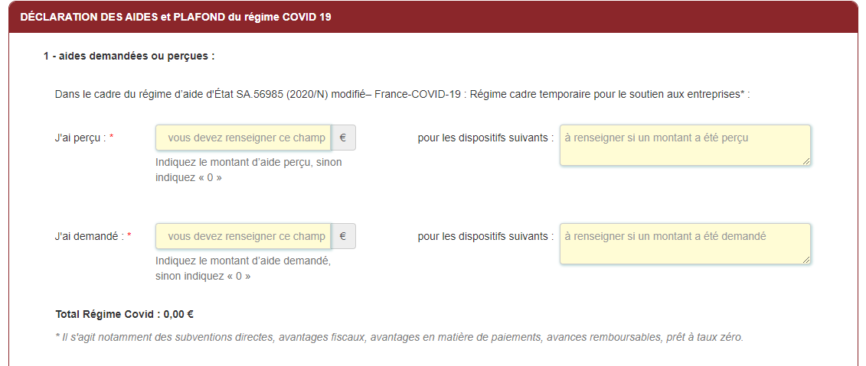

- Si vous n’avez pas perçu/demandé d’aide Covid-19, veuillez écrire : « 0 »
Le cas échéant, indiquez les montants perçus/demandés et le dispositif Covid-19.

- Si vous avez des liens capitalistiques avec d’autres entreprises, veillez cocher « Oui » et renseignez leurs SIRET.
Le cas échéant, cochez « Non ».

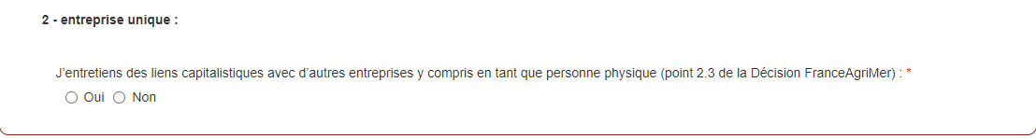

- Déclaration des données

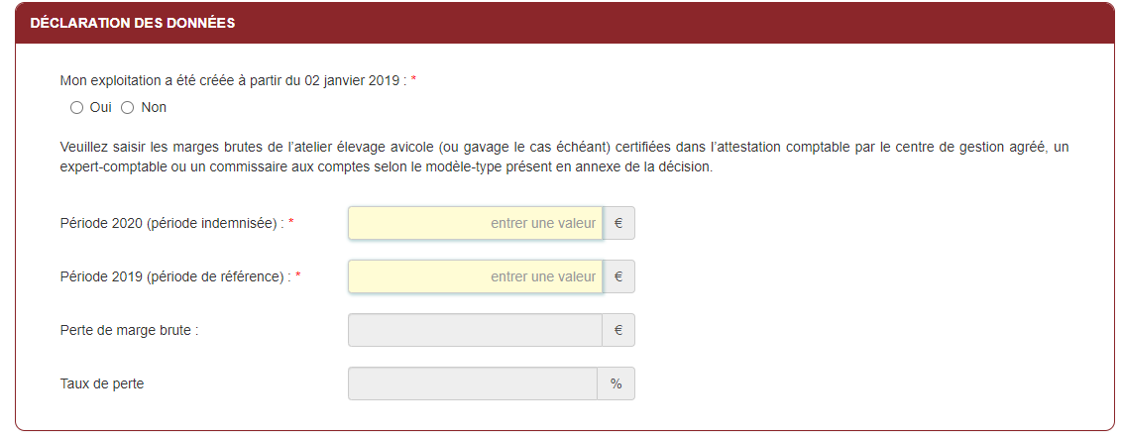

- Indiquez si oui ou non votre exploitation a été créée à partir du 02/01/2019. Si oui, inscrivez la date de création.
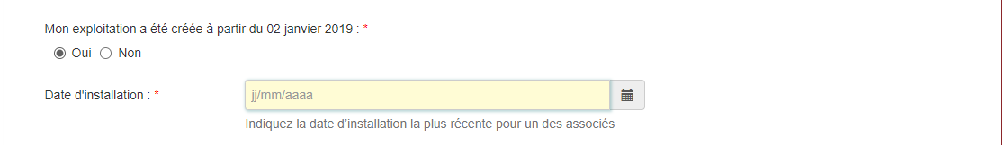

- Calcul de l’aide

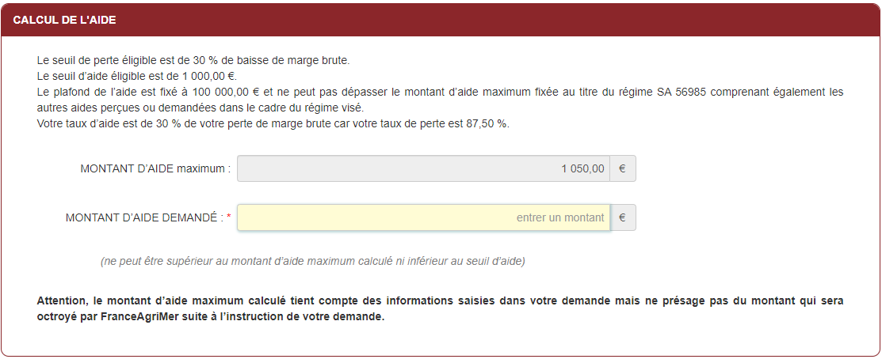

Vous devez saisir le montant demandé.

- Coordonnées bancaires

Vous devez renseigner vos coordonnées bancaires :
- IBAN
- BIC
- nom du titulaire du RIB (celui-ci doit correspondre au RIB papier et à la raison sociale de l’entreprise pour laquelle une aide est demandée). Attention, la version papier scannée du RIB sera demandée lors du dépôt du dossier.
En cas de procédure collective (hors liquidation), le dossier doit comporter une note du mandataire précisant à qui doit être fait le paiement, le cas échéant le RIB du mandataire devra être fourni et saisi.

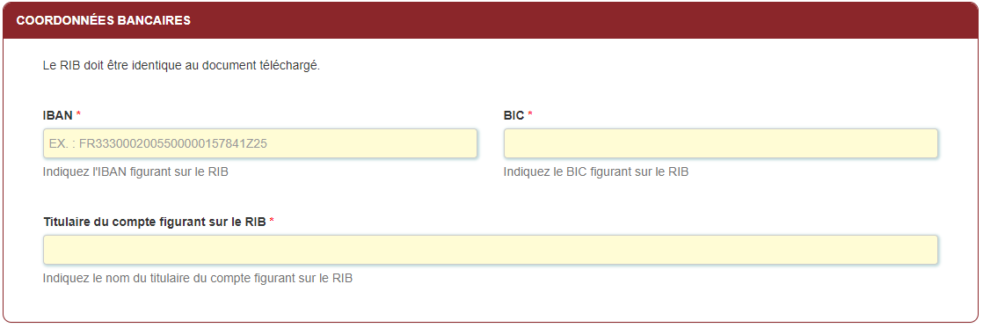

- Engagement du demandeur

Vous devez ensuite lire et accepter les engagements du demandeur
Il convient de cocher les cinq cases pour confirmer vos engagements.
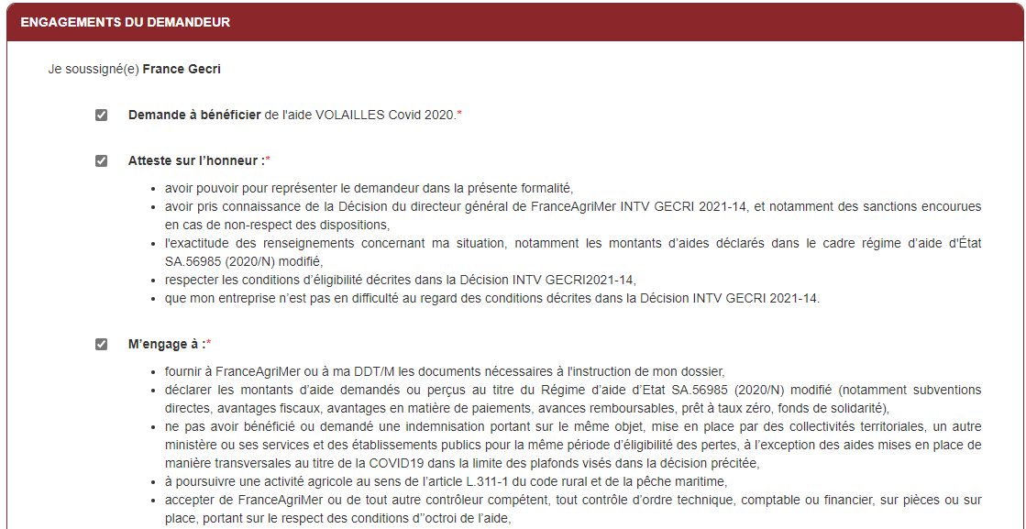
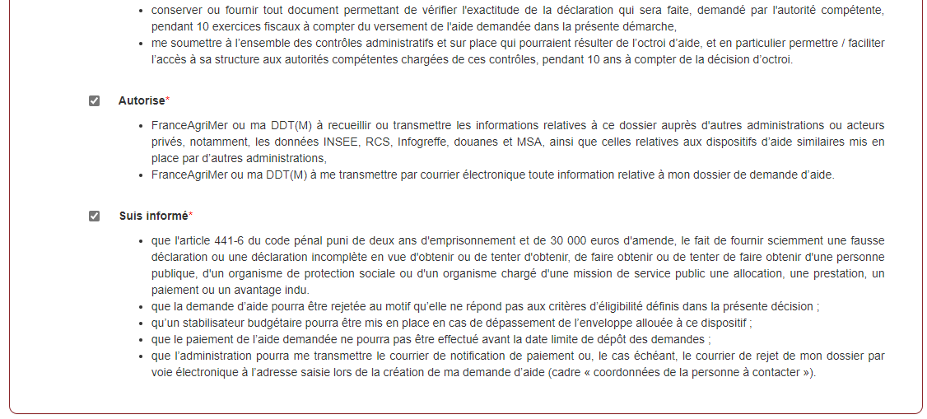

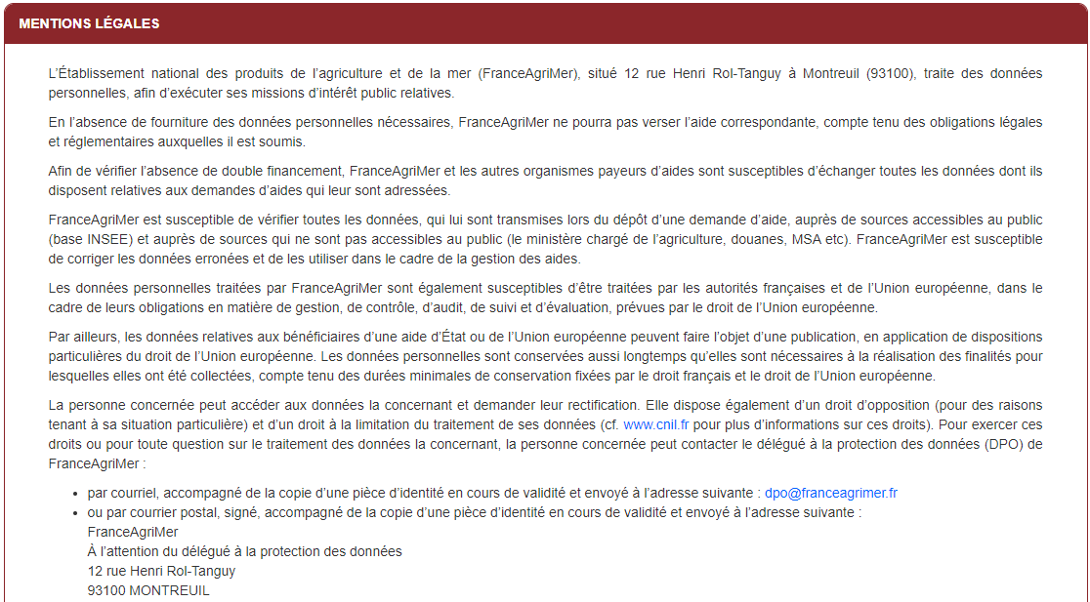
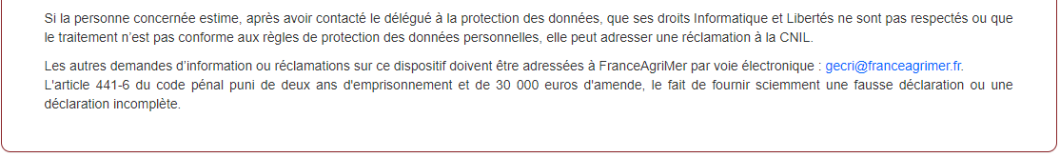

ENREGISTREMENT de la saisie
Une fois que la saisie des éléments obligatoires est terminée, c’est à dire que tous les champs avec une étoile rouge sont complétés, le bouton ENREGISTRER est actif.

Avant d’enregistrer, veuillez prendre connaissance des mentions légales inscrites en bas du formulaire.

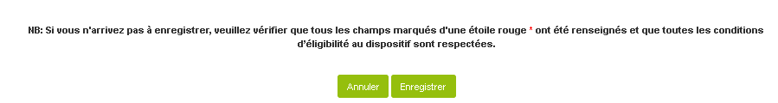

Si vous cliquez sur ANNULER vous sortez du formulaire et accédez à l’écran principal. Pour retourner au formulaire cliquez sur ACCEDER AU FORMULAIRE.
Si vous cliquez sur Enregistrer, l’écran suivant apparait :

Si tous les éléments obligatoires, marqués d’une étoile rouge, ne sont pas renseignés, votre formulaire sera enregistré sous le statut « incomplet ou invalide ».
Vous pouvez compléter la saisie en cliquant sur accéder au formulaire ou sur le lien reçu par mail lors de l’initialisation de votre dossier.

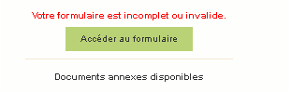
Si tous les éléments sont complets :

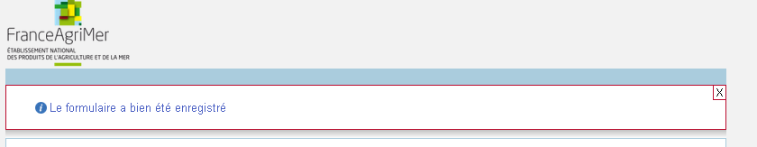

Téléchargement des pièces justificatives.

A ce stade vous pouvez (en bas de page) :
- enregistrer votre demande incomplète (sans les pièces à joindre ci-dessous) = [option 1]
- télécharger les pièces et poursuivre = [option 2]

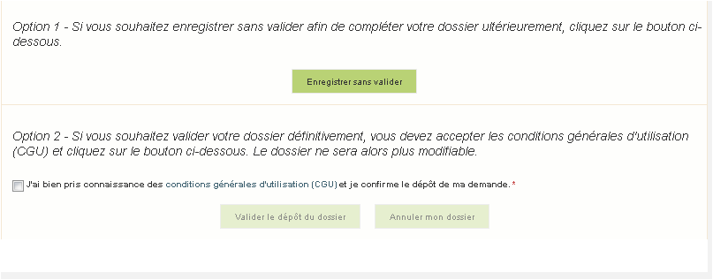
La 2ème partie permet le dépôt des pièces demandées.

L’ensemble des pièces peut ou doit être joint. Le dossier ne pourra être validé électroniquement tant que l’ensemble des pièces obligatoires n’a pas été déposé.
Lorsque l’on ne souhaite pas déposer une pièce facultative, il faut cocher la case « déclarer sans objet ».

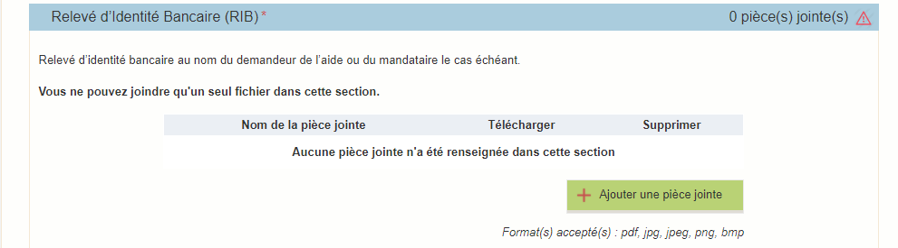

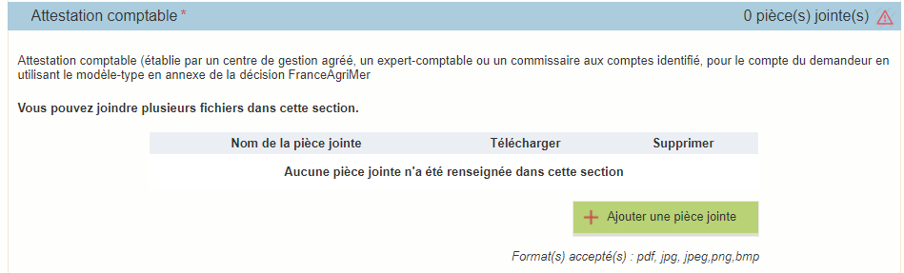

Si vous avez indiqué être en procédure collective, vous devez joindre les arrêts ou PV faisant état de votre situation.
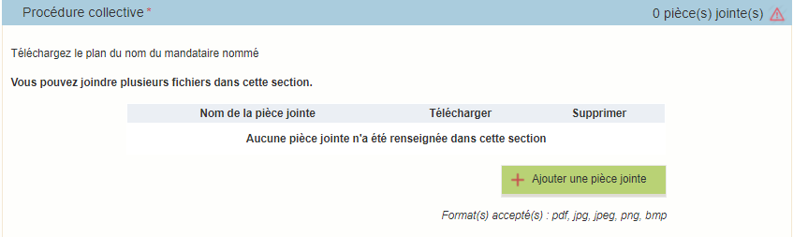

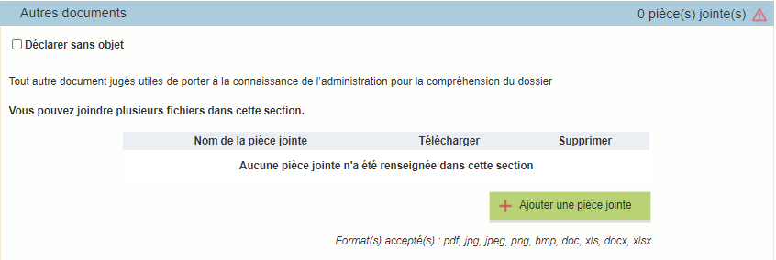

Enregistrement et / ou validation de la demande

Une fois l’ensemble des pièces déposées, 2 options sont proposées :
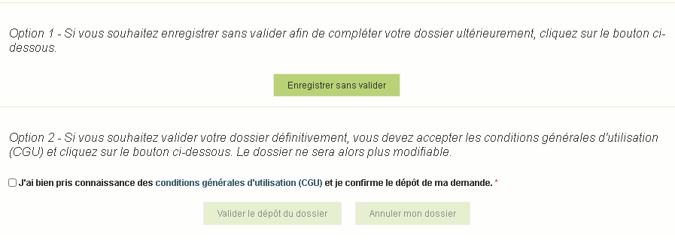

OPTION 1 : enregistrer sans valider.
Vous pouvez suspendre votre démarche en sauvegardant votre saisie, vous pourrez revenir sur votre dossier à partir du lien qui se trouve dans le courriel qui vous a été envoyé (cf point d.)

Cliquez sur ENREGISTRER SANS VALIDER

L’écran suivant apparaît :

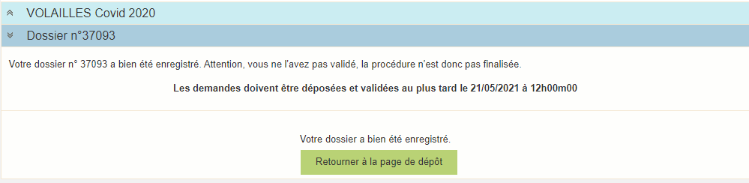

Si vous souhaitez poursuivre ultérieurement vous pouvez fermer l’onglet de votre navigateur.
- SI vous souhaitez poursuivre immédiatement et valider, cliquez sur le bouton RETOURNER A LA PAGE DE DEPOT.

Attention, en l’état votre demande n’est pas recevable, il faudra la valider au plus tard le 21/05/2021 à 12h.

OPTION 2 : annuler ou valider définitivement le dépôt de la demande

- Vous pouvez annuler votre dossier : celui sera définitivement clôturé, aucun retour ne sera possible.

Cocher la case et cliquer sur annuler mon dossier

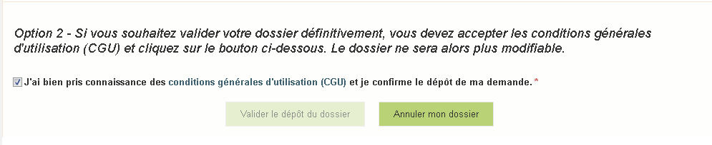
Sélectionner un motif

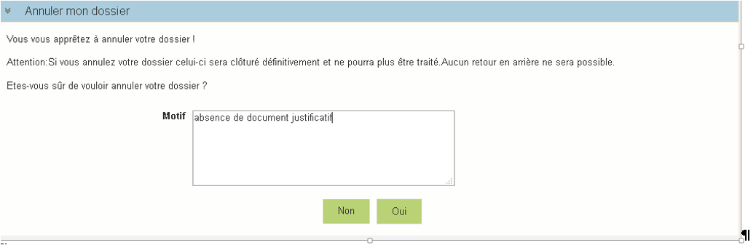

Une attestation d’annulation vous est adressée par courriel.

- Vous pouvez valider définitivement votre demande.

Celle-ci ne sera alors plus modifiable et sera transmise en l’état à FranceAgriMer. Vous pourrez la consulter à partir du lien qui se trouve dans le courriel d’accusé de dépôt qui vous a été envoyé
Pour pouvoir valider (bouton VALIDER LE DEPOT DU DOSSIER actif), il est impératif d’avoir téléchargé les pièces demandées et valider les Conditions Générales d’Utilisation (CGU) en cochant la case « J'ai bien pris connaissance des conditions générales d'utilisation (CGU) et je confirme le dépôt de ma demande. »

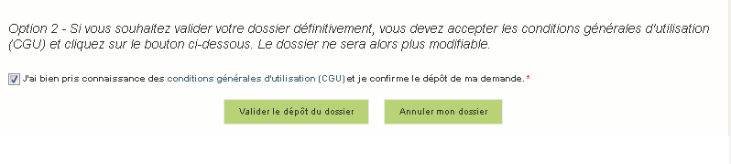
Cliquez sur VALIDER LE DEPOT DU DOSSIER

Accusé de dépôt

Il s’agit du récapitulatif de votre demande de versement de l’aide.

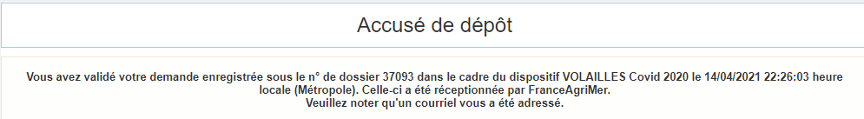

Un courriel vous a été transmis avec l’accusé de dépôt.
Vous pouvez consulter votre demande à tout moment à partir du lien qui se trouve dans le courriel.

Ce courriel doit impérativement être conservé. Il constitue la preuve de dépôt justifiant que votre demande a été réceptionnée par FranceAgriMer.
Votre demande est terminée, vous pouvez fermer l’onglet de votre navigateur.

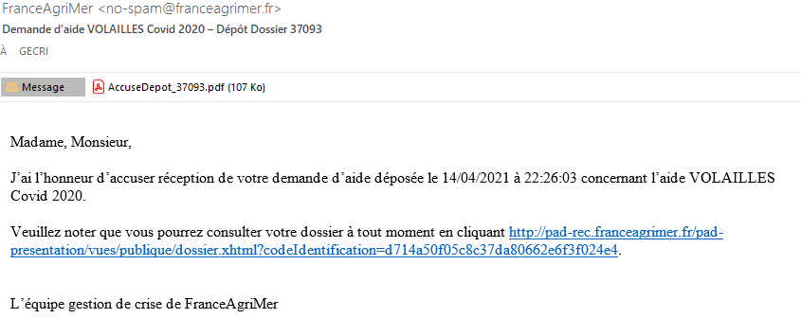

Instruction de votre dossier
Votre dossier sera instruit par FranceAgrimer et/ou DDT(M) et payé par FranceAgriMer, dès lors que l’éligibilité de votre dossier aura été validée.

Une fois le paiement réalisé, FranceAgriMer adresse à chaque bénéficiaire un courrier de notification des paiements précisant le montant payé et la date de paiement.

Foire aux questions

- J’ai un message d’erreur quand je me connecte au site/je n’arrive pas à y accéder.

- Vérifiez l’adresse utilisée

- Mettez à jour votre navigateur internet (Internet Explorer, Firefox/Mozilla, Chrome, etc.)

- Si vous avez une alerte de sécurité de ce type :
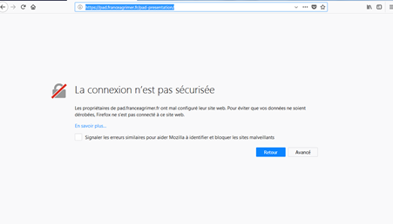

- Vous pouvez poursuivre sur les sites de FranceAgriMer sans crainte : notre certificat a bien été délivré par une autorité de certification officielle et n’a toujours pas officiellement expiré. Cependant, Google et Mozilla ont préféré agréer une nouvelle autorité. Aussi, FranceAgriMer est actuellement en train de déployer son nouveau certificat sur ses sites.
- Dans cette attente, cliquez sur « avancé » et acceptez FranceAgriMer comme site de confiance.

- Mon numéro SIRET n’est pas reconnu

Le message « Le numéro SIRET renseigné est invalide » apparaît à la saisie

Vérifier la saisie des numéros, notamment le nombre de zéro et les deux derniers chiffres.
Votre SIRET doit impérativement être enregistré et actif dans le répertoire SIRENE.

Si votre SIRET est fermé ou si vous n’avez pas de SIRET vous ne pouvez pas déposer une demande d’aide.

Si vous avez demandé l’exclusion de la liste de diffusion commerciale, voici la procédure à suivre pour accéder à l’aide :
La demande doit être effectuée via le formulaire électronique accessible sur le site insee.fr à l’adresse suivante : https://statut-diffusion-sirene.insee.fr/
Pour utiliser le formulaire électronique, vous devez vous authentifier via France Connect, à partir d’un de vos comptes existants parmi les suivants : « Impots.gouv.fr », « Ameli.fr », « IDN La Poste », « Mobile Connect et Moi » ou « MSA ». Puis vous accédez à la page de changement de votre statut de diffusion publique, vous devez indiquer votre numéro siren (9 chiffres) et votre date de naissance.
Cette procédure électronique permet une mise à jour effective du répertoire Sirene sous 2 jours ouvrés.
Vous pourrez le constater en consultant le répertoire Sirene, via le service proposé par l’Insee sur le site internet www.insee.fr, dans la rubrique ‘’Obtenir un avis de situation au répertoire SIRENE.

- La raison sociale et/ou l’adresse qui s’affichent ne sont pas bonne.
-Vérifier que le SIRET saisi est bien le vôtre que le code NIC (les 2 derniers chiffres) est bien le bon.

-Vérifiez éventuellement votre SIRET en saisissant votre SIREN (9 chiffres) sur le répertoire SIRENE de l’INSEE ou sur le site de SOCIETE.COM
http://avis-situation-sirene.insee.fr/
http://www.societe.com/

-Si vous avez bien saisi votre SIRET mais que l’adresse ou la raison sociale n’est pas bonne, il vous appartient faire mettre à jour ces éléments auprès de l’INSEE. Aucune modification n’est possible sur le site de FranceAgriMer. Vous pouvez néanmoins déposer une demande.

- Je ne connais pas mon SIRET.
Il vous appartient d’être en possession de ces informations obligatoires.
Vous pouvez éventuellement consulter le site SOCIETE.COM pour chercher votre SIRET http://www.societe.com/

- Je n’ai pas reçu le courriel d’initiation de la démarche
Vérifiez dans le dossier « courriers indésirables » ou « spam » de votre boite de réception électronique.

Sinon recommencez la démarche et vérifiez bien la saisie de votre adresse électronique. En effet, une erreur de saisie est souvent à l’origine de la non-réception du courriel

Vérifiez notamment :
- les séparateurs qui peuvent être confondus : . ou - ou _
- la présence de chiffres dans l’adresse
- l’extension .com ou .fr ou autre

Si vous recommencez la démarche, la première demande ne sera pas prise en compte. CF Q11/12

- Je n’arrive pas à accéder au formulaire en cliquant sur le lien

Cliquez sur le lien dans le courriel. Essayer de changer de navigateur.

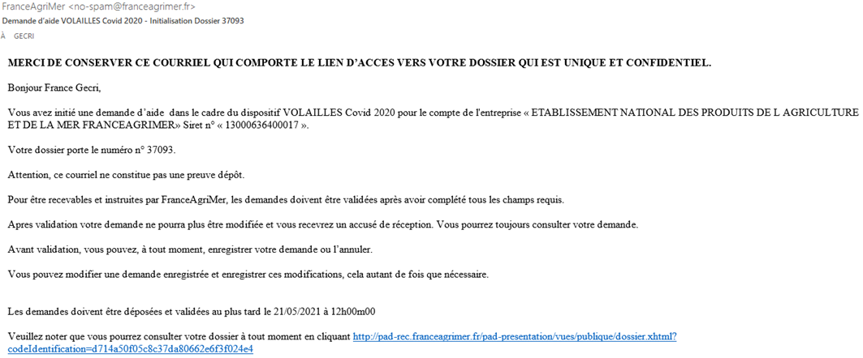

Cliquez ensuite sur le bouton ACCEDER AU FORMULAIRE

- Je n’ai pas reçu le courriel avec l’attestation de dépôt
Vérifiez dans le dossier « courriers indésirables » ou « spam » de votre boite de réception électronique.

Vérifiez à partir du lien se trouvant dans le courriel transmis lors de l’initialisation de la démarche que votre demande est bien validée et pas seulement enregistrée.

Sinon, cf. point précédent.

- Je ne suis pas sûr d’avoir validé ma demande
Vérifiez à partir du lien se trouvant dans le courriel transmis lors de l’initialisation de la démarche que votre demande est bien validée et pas seulement enregistrée.

- Je n’arrive pas à enregistrer le formulaire
Sur le formulaire, vérifiez que tous les champs marqués d’une étoile rouge sont bien renseignés, que les cases à cocher sont cochées et qu’il n’y a pas de message d’alerte (rouge) vous informant de votre inéligibilité.

- Je n’arrive pas à valider ma demande
- Vérifiez que les pièces obligatoires sont bien téléchargées (pièces téléchargées ou case cochée).

Cf détail des pièces au point 2.3 e)

D’autres pièces ne sont pas obligatoires pour l’enregistrement mais peuvent être nécessaires à l’éligibilité de votre dossier :

- Si vous n’êtes pas concerné par ces deux documents, cochez la case « déclarer sans objet » pour pouvoir valider.

- Vérifiez que vous avez bien cochez la case des CGU :
- Puis je déposer plusieurs demandes ?
Non, une seule demande validée est prise en compte. Si vous souhaiter corriger votre demande cf Q12.

- Ma demande est validée mais je me suis trompé et je souhaite la corriger
Il n’est pas possible de corriger la demande validée, demandez à FranceAgriMer (gecri@franceagrimer.fr) de vous RETOURNER le dossier pour correction AVANT la date limite de dépôt.

- Je n’ai pas validé ma demande
Votre demande ne sera pas prise en compte. Il est impératif de valider une demande au plus tard à la date indiquée dans la décision.
Cf. Q7 8, 9, 10

- Contact support aide à la saisie.
Si vous ne trouvez pas les réponses à vos questions dans cette procédure et sur le site de FranceAgriMer vous pouvez contacter FranceAgriMer par courriel en décrivant précisément votre problème ou le blocage rencontré afin qu’une solution précise vous soit apportée.
gecri@franceagrimer.fr

- Je souhaite vérifier que vous avez bien reçu ma demande et mes documents.
Un accusé de dépôt est envoyé sur votre adresse mail. Aucune autre confirmation ne sera faite.
Si vous n’avez pas reçu cet accusé, voir Q7.

Contact
FranceAgriMer : gecri@franceagrimer.fr

Article 2, point 18 du Règlement (UE) n° 651/2014 de la Commission du 17 juin 2014 déclarant certaines catégories d'aides compatibles avec le marché intérieur en application des articles 107 et 108 du traité.
Voir en ce sens l’article 2 de l’Annexe I du Règlement (UE) n° 651/2014 de la Commission du 17 juin 2014 déclarant certaines catégories d'aides compatibles avec le marché intérieur en application des articles 107 et 108 du traité.
Les entreprises en mandat ad hoc ou en procédure de conciliation, ou encore les entreprises en plan de sauvegarde ou de redressement judiciaire, ne sont pas considérées comme des entreprises faisant l’objet d’une procédure collective d’insolvabilité. (Circulaire du Premier Ministre du 5 février 2019)
Soit l’ensemble des produits énumérés à l’annexe I du TFUE
Une «entreprise unique» se compose de toutes les entreprises qui entretiennent entre elles au moins l’une des relations suivantes: a) une entreprise a la majorité des droits de vote des actionnaires ou associés d’une autre entreprise; b) une entreprise a le droit de nommer ou de révoquer la majorité des membres de l’organe d’administration, de direction ou de surveillance d’une autre entreprise; c) une entreprise a le droit d’exercer une influence dominante sur une autre entreprise en vertu d’un contrat conclu avec celle-ci ou en vertu d’une clause des statuts de celle-ci; d) une entreprise actionnaire ou associée d’une autre entreprise contrôle seule, en vertu d’un accord conclu avec d’autres actionnaires ou associés de cette autre entreprise, la majorité des droits de vote des actionnaires ou associés de celle-ci. Les entreprises qui entretiennent au moins une des relations visées aux points a) à d) à travers une ou plusieurs autres entreprises sont également considérées comme une entreprise unique. Un SIREN correspond à une entreprise unique. Toutefois plusieurs entreprises ayant des numéros SIREN différents sont considérées comme entreprise unique si elles entretiennent l’une des 4 relations sus-mentionnées.

